**Панкратьев Егор Сергеевич 251003**

**Вариант 5**

**N1**



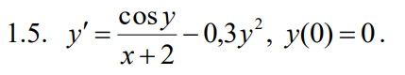



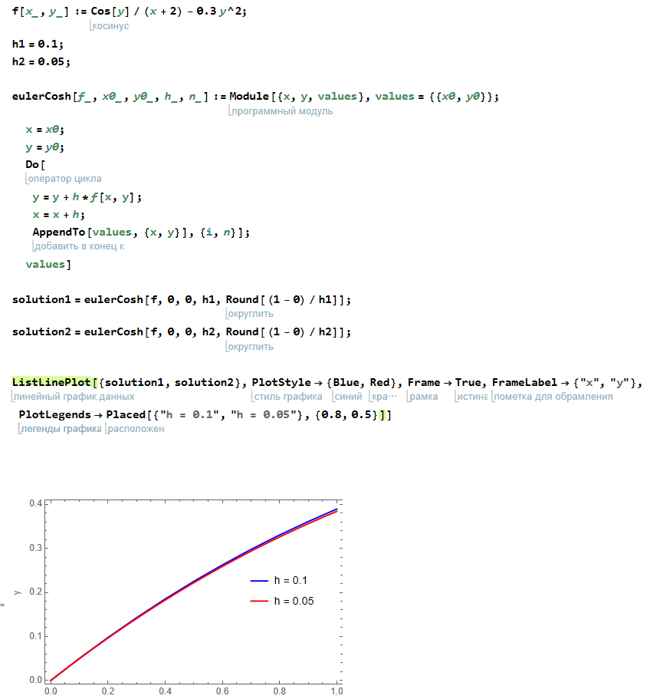



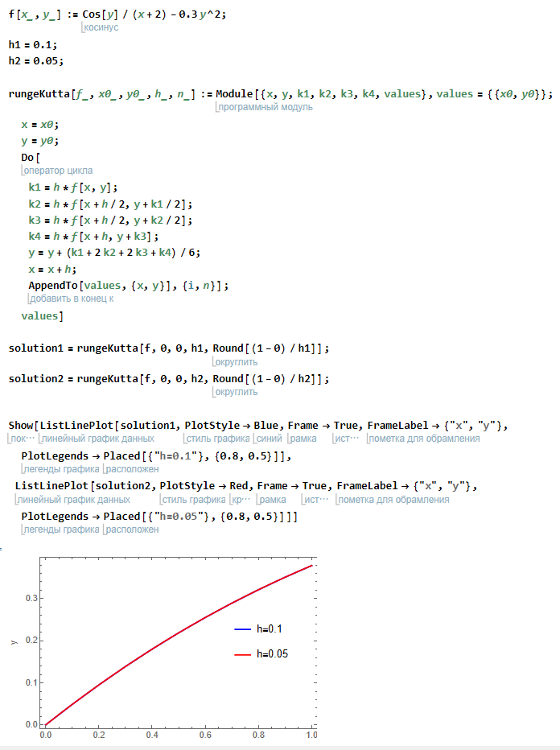

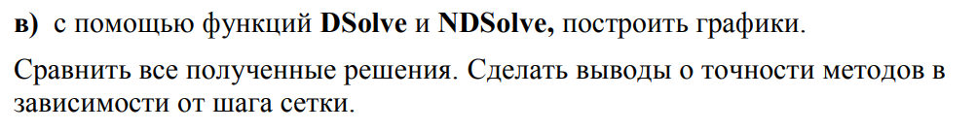

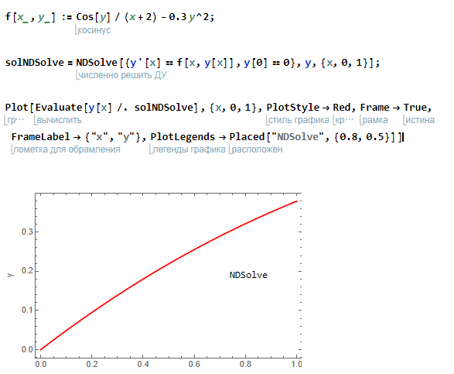

Функция NSolve в Mathematica предназначена для решения систем алгебраических уравнений и находит только точные аналитические решения. Уравнение Cos[y]/(x + 2) - 0.3 y^2 = 0 не имеет точных аналитических решений, поэтому NSolve не может его решить. Для численного приближения к решению дифференциальных уравнений используется функция NDSolve. NDSolve применяет численные методы для получения численного приближения к решению.

Вывод:

Методы Эйлера-Коши и Рунге-Кутта 4-го порядка были применены для численного решения дифференциального уравнения. При уменьшении шага сетки наблюдалось улучшение точности результатов. Интересно отметить, что применение двух шагов метода Рунге-Кутта 4-го порядка дало приблизительно одинаковые результаты.

Также для численного решения дифференциального уравнения была использована функция NDSolve, который позволяет проводить численные вычисления и получать численное приближение к решению дифференциальных уравнений. Этот метод демонстрировал хорошую точность и согласованность с результатами.

Таким образом, выбор более мелкой сетки и использование метода Рунге-Кутта 4-го порядка или функции NDSolve являются предпочтительными для достижения более точных численных результатов при решении дифференциального уравнения.

**N2**



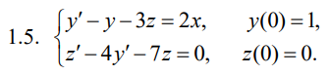



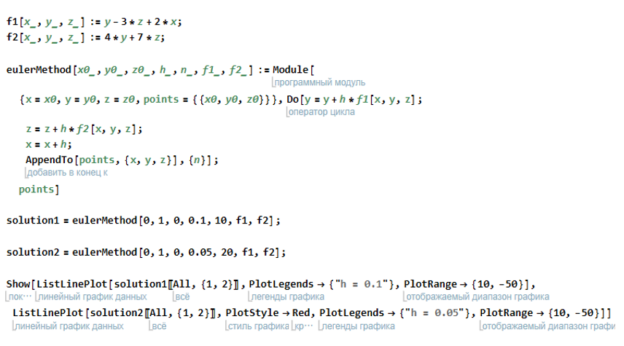

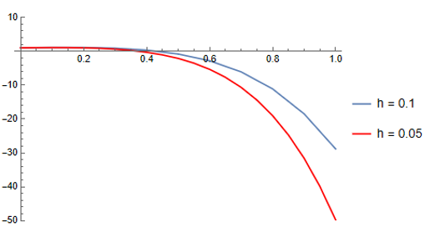



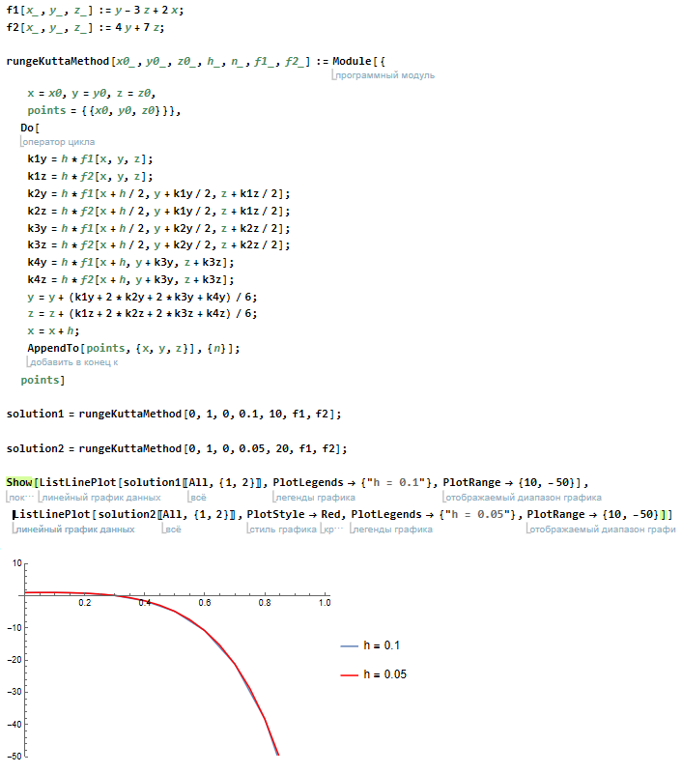

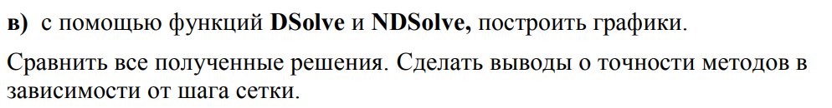

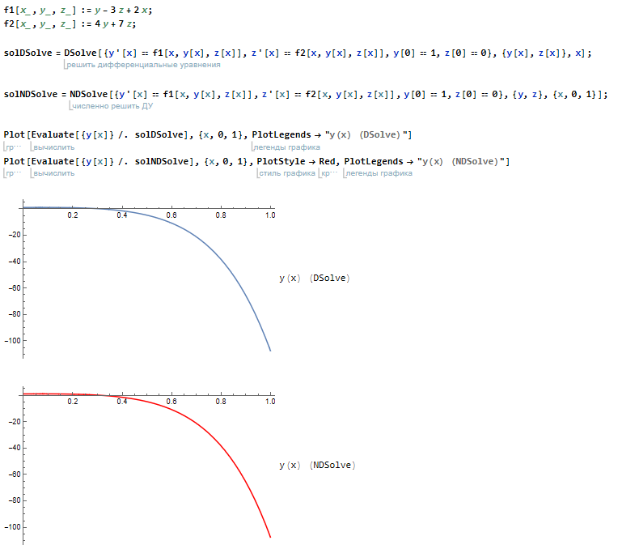

Вывод:

Используя методы Эйлера-Коши и Рунге-Кутта 4-го порядка, мы решали систему дифференциальных уравнений. При уменьшении шага сетки наблюдалось улучшение точности результатов. Однако, метод Эйлера-Коши дал неточные значения, особенно при использовании шага 0.1. В отличие от этого, метод Рунге-Кутта 4-го порядка и функция NDSolve показали высокую точность и согласованность с результатами при решении системы дифференциальных уравнений.

Применение двух шагов метода Рунге-Кутта 4-го порядка дало приблизительно одинаковые результаты, что свидетельствует о его надежности при решении системы уравнений. Кроме того, функция NDSolve позволяет получить численное приближение к решению системы дифференциальных уравнений с высокой точностью.

Таким образом, выбор более мелкой сетки и использование метода Рунге-Кутта 4-го порядка или функции NDSolve являются предпочтительными для достижения более точных численных результатов при решении системы дифференциальных уравнений.